CÔ GIÁO TÂM HUYẾT VÀ SAY MÊ VỚI NGHỀ
Nhắc đến cô giáo Hà Thị Tố Vân ,ai cũng không quên được nụ cười hiền từ,ánh mắt chan chứa tình cảm của cô đối với các con.
Sinh ra và lớn lên trên mảnh đất quận Long Biên- giàu truyền thống văn hóa, cô Hà Thị Tố Vân đã được kế thừa những nét đẹp của quê hương.Từ khi còn ngồi trên ghế nhà trường phổ thông, cô Hà Thị Tố Vân đã có ước mơ thật giản dị - ước mơ làm cô giáo. Năm học xong THPT cô đã theo học ngành sư phạm, chuyên ngành Mầm non. Và ước mơ ngày nào của cô nữ sinh đã trở thành hiện thực khi cô được nhận công tác và chính thức là giáo viên mầm non.
Gần 20 năm gắn bó với nghề mầm non, cô giáo Hà Thị Tố Vân hiện đang công tác tại trường mầm non Bắc Cầu đã luôn có nhiều đóng góp cho sự phát triển của nhà trường. Cô là một giáo viên dạy giỏi, say mê với nghề, tận tụy và luôn gương mẫu trong công việc. Với cấp trên, cô là một giáo viên nhiệt tình, trách nhiệm, vững chuyên môn, với đồng nghiệp cô là người chị, người em, người bạn luôn sẵn sàng sẻ chia, giúp đỡ, còn với học trò cô như người mẹ hiền thứ hai ,với phụ huynh cô luôn được phụ huynh tin yêu,quý mến.
Với vóc dáng nhỏ bé,giọng nói nhẹ nhàng cùng với đức tính giản dị,nhiệt tình,say mê với nghề, cô luôn cố gắng tu dưỡng rèn luyện phẩm chất đạo đức của người giáo viên nhân dân, không ngừng học tập, trao đổi kiến thức với đồng nghiệp để có những bài giảng hay, phương pháp giảng dạy khoa học, truyền dạy đến cho các con .Chính vì vậy nhiều năm học cô đã đạt danh hiệu chiến sĩ thi đua cấp cơ sở.
Trong những năm công tác tại trường mầm non Bắc Cầu , cô luôn được phân công dạy lớp nhà trẻ - một lứa tuổi thật non nớt, hay quấy khóc ,có biết bao khó khăn khi dạy trẻ ở lứa tuổi này. Nhưng với tình yêu nghề luôn bùng cháy,sự cần mẫn,chăm chỉ,yêu thương các con bằng cả trái tim của một người mẹ - một người cô,cô đã chăm sóc các con thật chu đáo.
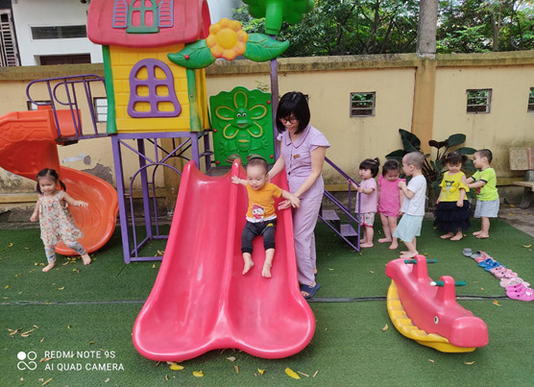
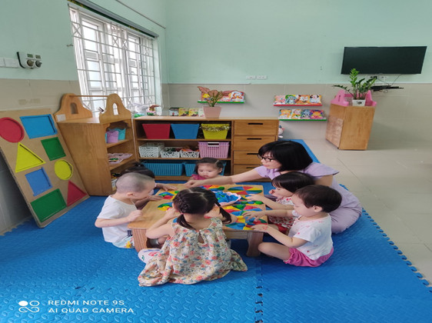
Giờ học cũng như giờ chơi, cô Tố Vân luôn là một người mẹ hiền của trẻ,
vừa ân cần, chu đáo trong chăm sóc, vừa vững vàng, tỉ mỉ trong chuyên môn.

Nhìn lại quãng thời gian cô gắn bó với bọn nhỏ từ lúc các con chập chững bước đi học, thời gian trôi qua giờ các con đã lớn, đã học được biết bao điều hay. Có được kết quả đó đánh đổi lại là rất nhiều đêm thức trắng, trăn trở của cô nghĩ về các con. Cứ mỗi một năm học đi qua chính là thành quả to lớn của cô giáo,là sự cố gắng không ngừng nghỉ của cô.Cảm ơn cô giáo,cảm ơn sự tận tâm với nghề của cô, người lái đò tận tụy.Cô chính là tấm gương ,là bông hoa tỏa sáng để chúng ta noi theo.Sự đóng góp của cô như những bông hoa tươi thắm góp chung vào vườn hoa rực rỡ sắc màu của nhà trường để trường mầm non Bắc Cầu luôn khẳng định vị thế của mình trong lòng nhân dân và các cấp lãnh đạo, góp phần xây dựng quê hương Long Biên với những con người vừa hồng vừa chuyên.
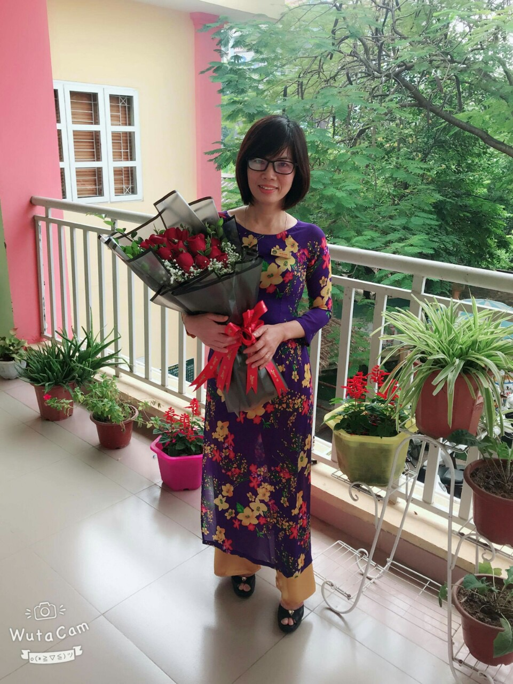
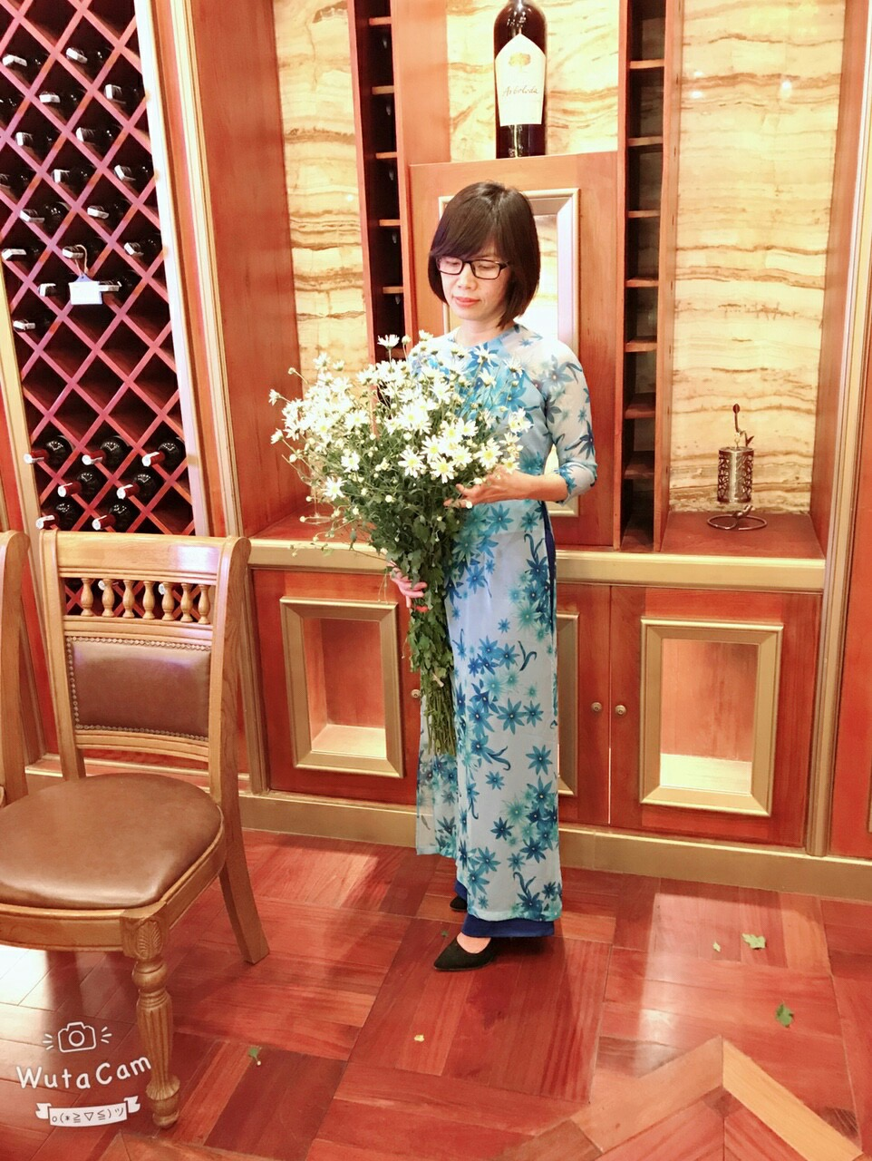
Cô giáo Hà Thị Tố Vân – người mẹ ân cần, dịu hiền;
người đồng nghiệp mẫu mực chan hòa của tập thể trường Mầm non Bắc Cầu

